基督教宣道會北角堂
群體 | 因定居、求學、就業等各種原因而留居香港的普通話人士，包括來自國內、台灣、東南亞和歐美回歸的弟兄姐妹、華僑及慕道朋友。
理念 | 我們共同追求成為一個「關愛和踐行真理」的群體，期盼能讓一班同路人彼此相知、愛顧、伴行面對工作、語言、文化和生活等各方面的適應，且能認識基督和在真理中成長，並學習將基督信仰積極地介紹給未信的朋友，讓各人都能經歷福音的好處與大能。
範疇 | - 普通話崇拜、親子崇拜  - 團契（青年、成年、姐妹、夫婦和長者組別）  - 栽培課程：主日學（兒童、少年、成年）、福音班和  初信栽培班
之 普通話群體牧養科

團契/小組 — 簡介
時段 | 名稱 | 性質 | 聚會地點
週三上午10:00-12:00 | 以斯帖團(姊妹) | 婦女 | 一樓T28-29
週五晚上7:45-9:30 | 普通話查經團 | 成年 逢一﹑三﹑四﹑五週 | 地下G04
週日下午12:15-1:30 | 恩冕團(長者) | 長者 | 地下G16
週日下午12:15-1:30 | 傳恩之家 | 成年 | 地下G13
週日下午12:15-1:30 | 夫婦組 | 青成已婚夫婦 | 地下G11-12
週日下午12:15-1:30 | 提摩太團(青年) | 在職青年 | 地下G01
週日下午12:15-1:30 | 兒童興趣班 | 配合夫婦組子女而設 | 地下G03
週三早上10:30-12:30 | 長者驛站 | 歡迎未信/慕道長者們參加 | 地下活石
主日其他聚會
時段 | 名稱 | 性質 | 聚會地點
週日早上9:30-10:15 | 崇拜前祈禱會 | 崇拜前弟兄姊妹代禱 | 地下G01
週日早上9:15-10:25 | 青成初信班 | 供慕道或初信青成群體 | 地下G05
週日早上10:00-12:30 | 亞薩詩班 | 請與崇拜科聯絡 | 地下G02
週日早上10:45-12:00 | 兒童主日學 | 0-2歲啟蒙班 | 地下G02
 |  | K1-3幼兒班 | 地下G06
 |  | P1 初小兒童 | 地下G05
 |  | P2-3中小兒童 | 地下G03
 |  | P4-6高小兒童 | 地下G01
週日下午12:15-1:00 | 崇拜後代禱 | 需要代禱弟兄姊妹 | 地下禮堂
週日下午12:15-1:00 | 新來賓接待 | 歡迎第一次參與崇拜肢體 | 地下禮堂
不定期聚會 | 越講粵流利 | 在港有興趣學習粵語者 | 待定
你想參與以下哪個聚會? 請在下方加
- 團契
以斯帖團(姊妹) 普通話查經團(成年)
恩冕團 (長者) 傳恩之家(成年)
夫婦組 提摩太團(青年)

- 初信班 / 福音班
- 對福音有興趣
- 想進一步參與系統性信仰栽培

- 長者驛站
- 隔週三早上長者福音性聚會.

- 越講粵流利
- 對學習廣東話感興趣人仕

- 代禱需要
- 請為我在祈禱會中代求
- 請為我私禱記念
- 祈禱事項:

~ 個人資料 ~
姓名: 性別:
年齡: 20+ 30+ 40+ 50+ 60+ 70+
聯絡電話:
常用電郵:
填表日期:

收集個人資料聲明：
- 你的個人資料只用作表格內所述的聚會/課程之報名安排及內部資料統計分析。當有關資料不再符合以上用途時，會予以銷毀，不再保留。
- 如不提供此等資料，可能會影響你的報名申請。
- 只有本堂授權的同工及義工方可處理你的個人資料。
- 如欲查閱及更改本堂所持有關於你的個人資料，請與本堂行政主任或教牧同工
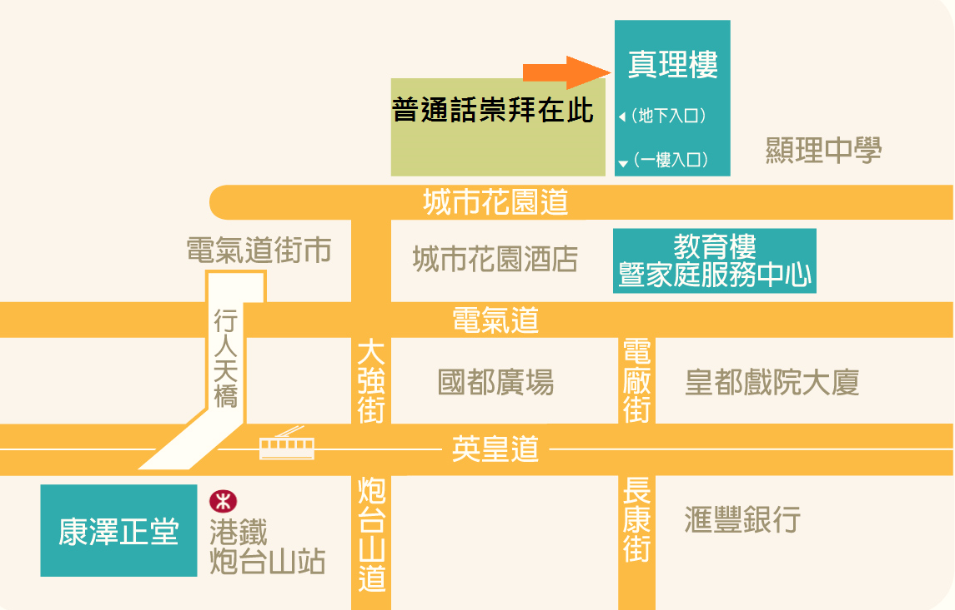

主日崇拜: 上午10:45 - 中午12:00
聚會地點: 真理樓地下禮堂
崇拜地址: 北角城巿花園六座地下
聚會聯絡: 2909 9700
教會傳真: 3156 2248
負責牧者: 林道川牧師﹑王良碧牧師﹑沈濤傳道
義務傳道: 張承傳道
本堂網址: https://www.npac.org.hk
普群面書: https://www.facebook.com/npacmandarin

